2020-2021年江苏省泰州市姜堰区第二学期

八年级物理试题

（考试时间：90 分钟 满分：100分）

请注意：1．本试卷分选择题和非选择题两个部分．

2．所有试题的答案均填写在答题卡上，答案写在试卷上无效．

第一部分 选择题（共 24 分）

一、选择题（本题共 12小题，每小题2分，共24分，每题只有一个选项正确）

1．对于粒子和宇宙，人类从未停止过探索，下列相关说法正确的是

A．质子不带电，电子带负电 B．原子是由原子核和核外电子构成的

C．宇宙是有边界无层次的天体结构系统 D．光年是时间单位

2．在使用弹簧测力计的过程中没有必要的是

A．弹簧测力计必须竖直放置，不得歪斜

B．使用弹簧测力计前指针要"校零"

C．使用过程中，弹簧、指针不得与外壳有摩擦

D．拉力不得超过弹簧测力计的最大刻度值

3．有关力和运动的描述，下列说法中不正确的是

A．滚动的足球停下来是因为球受到阻力

B．匀速直线运动的物体受平衡力，匀速转弯的物体受非平衡力

C．竖直上抛的物体在最高点为静止状态受平衡力

D．物体不受力的情况下也可能是运动的

4．在如图1所示的工具中，使用时属于费力杠杆的是

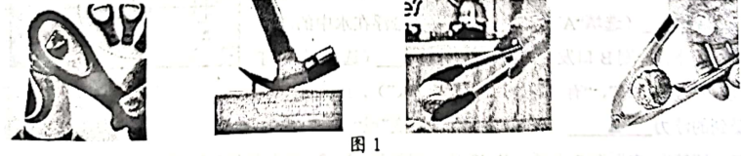

A．瓶盖起子 B．起钉锤 C．食品夹 D．核桃夹

5．下列情形与大气压强无关的是

A．用吸管吸饮料 B．"玉兔"号在月球上留下"足迹"

C．马德堡半球实验 D．高原上用普通锅不易煮熟米饭

6．如图 2 所示，用弹簧测力计水平拉动木块，使它沿长木板做匀速直线运动．下列说法正确的是

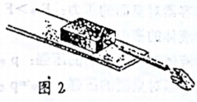A．木块的质量越大，摩擦力越小

B．木块运动时有惯性，停下来就没有惯性

C．木块受到的重力大于木板对它的支持力

D．木块受到的摩擦力大小等于弹簧测力计的拉力大小

7．下列关于浮力的说法正确的是

A．质量大的物体在液体中所受浮力一定大

B．码头上正在卸货的轮船所受的浮力逐渐减小

C．物体密度小于液体密度时物体在液体中处于悬浮状态

D．潜水艇在水面下从大海潜行进入长江，所受浮力不变

8．以下说法中正确的是

A．用橡胶作汽车的轮胎，是因为橡胶的硬度大

B．根据密度公式可知，密度与质量成正比，与体积成反比

C．当轿车在水平路面上高速行驶时对路面的压力小于静止时对路面的压力

D．判断天平横梁是否平衡时，一定要等指针静止下来，且指在分度盘的中线处

9．用如图3 所示的工具提升相同重物 G，不计摩擦和机械重，其中最省力的是

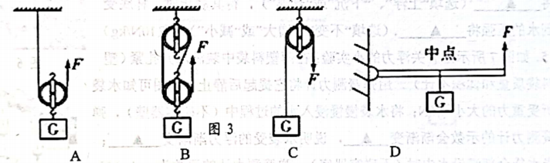

10．小花同学利用天平和量筒测量某种液体的密度时，记录实验的数据如下表．这种液体的密度和空量筒的质量分别是

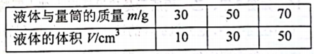A．3.0×103 kg/m3 10g

B．1.4×103 kg/m3 10g

C．1.0×103 kg/m3 20g

D．3.0×103 kg/m3 20g

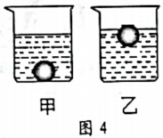11．网上流传着一种说法，鸡蛋能否沉入水底可以鉴别其是否新鲜．为了验证其真实性，小亮买了些新鲜鸡蛋，并拿其中一颗进行实验．第一天放入水中的鸡蛋沉入水底（如图4甲），取出鸡蛋擦干放置50天后，再放入水中时鸡蛋漂浮在水面（如图4乙），看来网传是真的．下列分析正确的是ρ

A．鸡蛋两次所受的浮力一样大

B．甲图中鸡蛋排开水的重力大

C．乙图中鸡蛋所受浮力大于重力

D．放置 50天后的鸡蛋密度变大

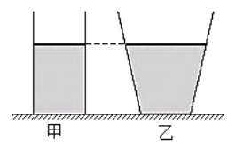12．如图5所示，水平桌面上放有底面积和质量都相同的甲、乙两平底容器，分别装有深度相同、质量相等的不同液体．下列说法正确的是

①容器对桌面的压力：*F*甲>*F*乙；

②液体的密度：*ρ*甲=*ρ*乙；

③液体对容器底部的压强：*p*甲>*p*乙

④容器对桌面的压强：*p*’甲>*p*’乙

A．只有①和③ B．只有①和④ C．只有②和③ D．只有③和④

第二部分 非选择题（共 76 分）

二、填空题（本题有8小题，每空1分，共 27分）

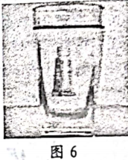13．固体很难被压缩，是因为固体分子间存在着________；酒精和水充分混合后，其总体积________（选填"大于"、"小于"或"等于"）混合前的总体积，此现象说明组成物质的分子间有________．

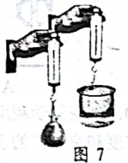14．如图6所示，小华将一支质量为140g、体积为1.8×103 m3 的牙膏，用手将其浸没在水中时，牙膏受到的浮力为________N，松手后牙膏将________（选填"上浮"、"下沉"或"悬浮"），待其静止时，杯底受到水的压强将________．（选填"不变"、"增大"或"减小"）（g取10N/kg）

15．如图7 所示是有关浮力的小实验：在薄塑料袋中装满水并扎紧（塑料袋质量和体积不计）．用弹簧测力计将它提起后静止．由图可知水袋所受重力的大小4.6N；将水袋慢慢浸入水的过程中（不碰容器壁），弹簧测力计的示数会渐渐变________，说明水袋受的浮力渐渐变________，当水袋全部浸没水中时（不碰容器底），弹簧测力计的示数为________N，此时水袋所受浮力的大小为________N．

16．如图 8甲、乙、丙所示是建设武汉火神山医院用到的几个机械．

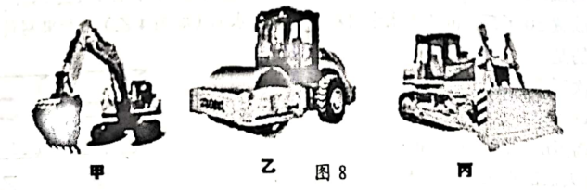

（1）在图甲中，挖掘机铲斗的铲头做成比较锋利的齿状减小了受力面积，是为了________履带的外表面做得凹凸不平增大了接触面的粗糙程度，是为了________________．

（2）在图乙中，压路机将地面压平、压实，利用了力可以改变物体的________；将土压实后，泥土的密度________（选填"变大"、"变小"或"不变"）．

（3）在图丙中，"小黄"推土机，其质量为15310g，"小黄"在平直场地上以1m/s的速度速直线前进时受到的摩擦力是重力的0.5倍，此时它受到的率引力是________N；当"小黄"运动的速度变大时，它受到的摩握力（选填"变大、"变小"或"不变"，g取 10N/kg）

17，用托盘天平正确测量测得50 枚大头针的质量时，硅码和游码的位置如图9所示，则这 50 枚大头针的质量是________g，每枚大头针的质量是________g．

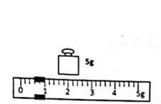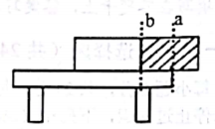 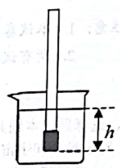

图9 图10 图11

18．如图10，质地均匀的长方体重7N，放在水平桌面上，它与桌子的接触面积为0．01m²，则它对桌面的压强为________Pa；若第一次沿虚线 a 竖直切除该物体右边露出桌面的部分，剩余部分对桌面的压强会________（选填"变小"、"不变"或"变大"下同）；第二次沿虚线 b竖直切除该物体右边阴影部分，剩余部分对桌面的压强会________．

19．小明用饮料吸管制作了一只简易密度计（如图11），将其放入水中时，密度计不能直立，应________（选填"增加"或"减少"）吸管中铁丝质量．改进后，分别用它测量水和盐水的密度时，吸管浸入液体的深度分别为 h1和 h2，则 h1________h2（选填"大于"、"等于"或"小于"）．用它测量可乐密度时，吸管上"沾"上许多小气泡，测得的密度________．（选填"偏小"、"偏大"或"不变"）

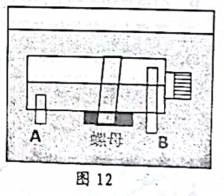20．某兴趣小组在自制潜水艇模型时，用塑料瓶、透明胶带、螺母、容器、塑料管（图中没画出）和水等制作了如图12所示的潜水艇模型，其中螺母的作用是使塑料瓶在水中保持水平，A 和B是"进排气口"或"进排水口"，则进排水口是图中________（选填"A"或"B"），若要使悬浮在水中的潜水艇模型下沉，则B 口发生的情况是________（选填"向内打气"、"向外抽气"、"有水流出"或"有水流入"），此时潜水艇受到的浮力________（选填"变大"、"不变"或"变小"）．

三、解答题（本题有8小题，共49分，解答第22、23两小题要有解答过程）

21．（6 分）按要求作图：

（1）如图 13，一木块沿斜面匀速下滑。请作出木块受到的重力和斜面对它的滑动摩擦力的示意图；

（2）请画出图 14 中静止的小球所受力的示意图；

（3）如图 15 所示，画出钓鱼竿的动力臂L1和阻力臂L2。

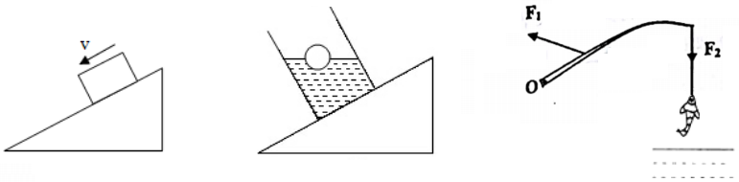

图13 图14 图15

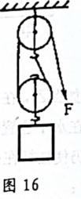22．（6分）某人用如图16 所示的滑轮组，将质量为9 kg，边长为0.1m的正方体合金块，匀速向上拉．（不计绳重和摩擦）求：（g取 10N/kg）

（1）合金块的密度为多少 kg/m3；

（2）若不计滑轮重，此人的拉力的大小；

（3）若动滑轮重为 8N，此人的拉力的大小．

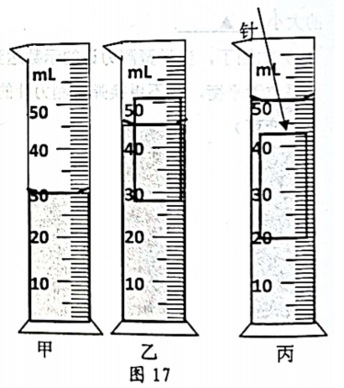23．（6分）一木块（不吸水），轻放量筒中（如图17），水面由图甲中所示上升到图乙所示，再用针将木块压入水中，水面又上升到图丙所示．求：

（1）图乙中木块静止时受到的浮力?

（2）木块的质量是多少kg?

（2）木块的密度为多少 kg/m3?

24．（7分）小明同学用如图18所示的装置探究"阻力对运动的影响"，让小车从斜面同一高度处由静止滑下，分别标记出小车在水平的毛巾、棉布、木板表面的停止位置．

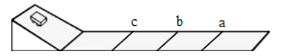

（1）小车在相同斜面同一高度由静止滑下，是为了使小车到达水平面时的________相同；

（2）标记a是小车在________（选填"毛巾"、"棉布"、"木板"）表面停下来的位置；

（3）在上述实验中，小车在毛巾表面运动全程中的速度变化量________（选填"大于"、""等于"或"小于"）在木板表面运动全程中的速度变化量；分析可知，水平表面越光滑，小车受到的阻力越小，速度减小得越________（选填"快"或"慢"）；

（4）在此实验基础上通过推理可知：力A________（选填"是"或"不是"） 维持物体运动的原因；

（5）上述实验结论是小明在分析实验现象的基础上，经过科学推理得出的．下列得出实验结论的过程与该实验相同的是________；

A．探究影响压力作用效果的因素 B．探究二力平衡条件

C．探究声音能否在真空中传播 D．探究影响液体内部压强的因素

（6）小明想：在不增加实验器材的情况下，该实验装置也可以用来探究滑动摩擦力大小与________有关．

25．（7分）小明用 2mL 的注射器、量程为 0～10N 的弹簧测力计和刻度尺粗略测量大气压的值．

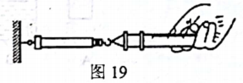（1）本实验的原理是二力平衡和 *p*=________；

步骤一：把注射器的活塞推至注射器筒的底端，目的是__________________，然后用橡皮帽封住注射器的小孔；

步骤二：如图 19 所示安装好器材，水平向右缓慢拉动注射器筒，当注射器中的活塞________时，记下弹簧测力计的示数为 5.2N；

步骤三：用刻度尺测出注射器________长度为 4.00cm；

步骤四：算出大气压强值为_________Pa．

（2）同组的小华分析了影响实验结果的可能因素后，对实验进行了如下改进：

①在步骤一的基础上，取下橡皮帽，重复步骤二的操作，读得弹簧测力计的示数为0.3N，由此可知，此时活塞所受到的_________（选填"摩擦力"或"大气压力"）为 0.3N；

②小华根据改进后测得的数据，重新计算大气压的值为__________Pa．

26．（5 分）如图20 甲所示，用压强计探究液体内部压强的特点．（ρ盐水>ρ水）

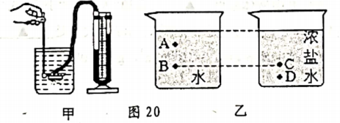

（1）为了使实验现象更明显，U形管中的液体最好用_________（选填"有色"或"无色"）；

（2）将探头放在图 20乙所示液体内部的A、B位置，观察到U型管两侧液面的高度差 hB>hA，经过多次实验观察到同样的现象，这说明同种液体内部的压强随_________的增加而增大；

（3）将探头放在图 20乙中所示液体内部等深的B、C 位置，观察到U型管两侧液面的高度差hC_____hB（选填"<"、"="或">"），这是为了研究液体压强与液体____的关系；

（4）由以上实验可知：图20乙所示液体内部A、B、C、D四个位置压强最大的是_______位置。

27．（6分）在探究"浮力的大小跟哪些因素有关"的实验中（如图21 所示），小明先用弹簧测力计测出金属块的重力，然后将金属块缓慢浸入液体中不同深度，步骤如图B、C、D、E、F 所示（液体均未溢出），并将其示数记录在表中：

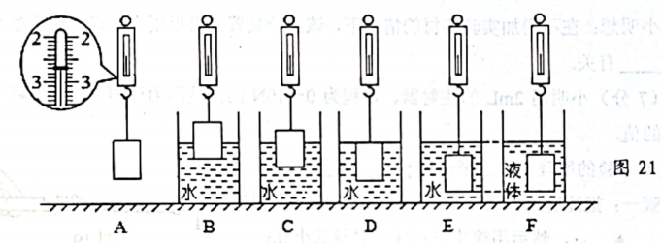

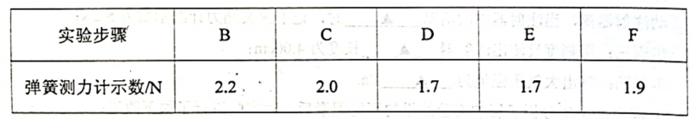

（1）分析比较实验步骤 A和________，可得出：浮力大小与物体浸没在液体中的深度无关；分析比较A、B、C、D可知：浮力大小与物体________有关；分析实验步骤A、E、F 可知：浮力的大小还与___________有关；

（2）分析实验数据可知：F中液体密度________（选填"大于"、"小于"或"等于"）水的密度；

（3）由实验数据可知：金属块浸没在水中时受到的浮力大小是_________N，金属块密度为__________kg/m3．（水的密度 *ρ*水=1.0×103 kg/m3，g取 10N/kg）

28．（6 分）利用杠杆开展相关实验探究（如图 22）：

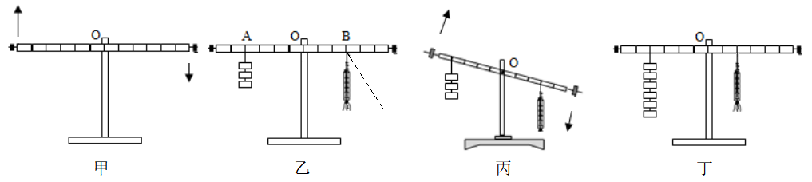

（1）安装好杠杆，将其放到水平位置后松手，发现杠杆沿逆时针方向转动，如图甲所示．则应将平衡螺母向_________（选填"左"或"右"）调节，直到杠杆在水平位置平衡；

（2）如图乙，在A 点挂3个重力均为0.5N 的钩码，在B 点用弹簧测力计竖直向下拉杠杆，使其在水平位置平衡，弹簧测力计的示数为________N；若将弹簧测力计沿图中虚线方向拉，仍使杠杆在图示位置平衡，弹簧测力计的示数会________（选填"变大"、"变小"或"不变"）；

（3）如图丙所示，始终竖直向下拉弹簧测力计，使杠杆从水平位置缓慢转过一定角度，此过程中，弹簧测力计拉力的力臂________（选填"变大"、"变小"或"不变"，下同），拉力的大小_______；

（4）如图丁，当弹簧测力计的示数达到量程仍不能使杠杆在水平位置平衡．为了使杠杆在水平位置平衡，在不更换弹簧测力计的情况下，你认为接下来的操作是_________________________（写出一条即可）

2021年春学期初中期末学情调查

八年级物理参考答案

第一部分 选择题（共24分）

**一、选择题**（本题共12小题，每小题2分，共24分．每题只有一个选项正确）

|  |  |  |  |  |  |  |  |  |  |  |  |  |
| --- | --- | --- | --- | --- | --- | --- | --- | --- | --- | --- | --- | --- |
| 题号 | 1 | 2 | 3 | 4 | 5 | 6 | 7 | 8 | 9 | 10 | 11 | 12 |
| 答案 | B | A | C | C | B | D | B | C | B | C | B | D |

第二部分 非选择题（共76分）

**二、填空题**(本题有8小题，每空1分，共27分)

13. 斥力 小于 空隙（间隙）

14. 1.8 上浮 减小

15. 小 大 0 4.6

16.（1）增大压强 增大摩擦 （2）形状 变大 （3） 7.5×104 不变

17． 5.6 0.112

18．700 变小 不变

19．增加 大于 偏大

20. A 向外抽气 不变

三、解答题(本题有8小题，共49分，解答第22、23两小题要有解答过程)

21.（6分）略

22.（6分）（1）9×103kg/m3（2）45N （3）49N

23.（6分）（1）0.15N （2）0.015kg （3） 0.75×103kg/m3

24.（7分）（1）（初）速度 （2）木板 （3）等于 慢

（4）不是 （5）C （6）（接触面）粗糙程度

25.（7分）（1）F/S 排尽筒内空气 （刚）开始移动 全部刻度（刻度部分）

1.04×105Pa （2）①摩擦力 ②0.98×105Pa（或9.8×104Pa）

26.（5分）（1）有色 （2）深度（3）> 密度（4）D

27.（6分）（1）DE 排开液体（水）的体积（或浸在液体（水）的体积） 液体密度

（2）小于（3） 1 2.7×103

28.（6分）（1）右（2）2 变大（3）变小 不变

（4）取下几个钩码（或将钩码向右移）（或测力计向右移）等